Қысқа мерзімді (сабақ) жоспары
Сабақтың тақырыбы: Else циклін басқару
Бөлім |  | 4 – бөлім. Python тілінде алгоритмдерді программалау
Педагогтің аты-жөні |  | Қыдырғали Гүлназ Сайынқызы
Пән/Сынып: 1 |  | Қатысқандар саны: Қатыспағандар саны:
Күні:
Сабақтың тақырыбы: |  | Else циклін басқару
Сабақтың мақсаты: |  | - Else циклінің қызметін түсіндіру, оны бағдарламаларда қайталанатын әрекеттерді орындау үшін тиімді қолдана білуге үйрету.
Сабақ барысы:
Уақыты/Кезең дері | Педагогтің әрекеті |  | Оқушының әрекеті | Бағалау | Ресурстар
Сабақтың басы | Сәлеметсіздерме!  Бүгін, Else циклін бағдарламалауда қалай қолданатынымызды үйренеміз.  Бүгінгі сабақта меңгеретініңіз:  Else циклінің қалай жұмыс жасайтынын, ол бізге қалай көмектесетінін түсінеміз  Сұрақтарға жауап бер:  Цикл жайлы не білесің?  Бұл ұғымның біздің өмірімізбен қандай байланысы бар?  Табиғат пен адам өмірінде циклдің маңызы қандай?  Математикада циклдерге не жатады?  Программалау тілдерін де (C/C ++, Java жә не т.б.) else операторын пайдалану if шартты операторы мен шектеледі. Python-да else операторын цикл операторында пайдаланады.  for циклінде else операторын цикл денесінен кейін жазуға болады, циклдің орындалу шарты жалған болған жағдайда цикл аяқталғаннан кейін келесі операторлар блогы орындалады.  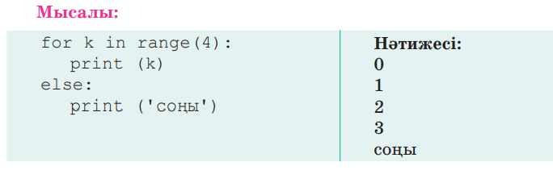  break операторы циклді аяқтауға мүмкіндік береді. Егер for циклінде break операторы қолданылса, else операторынан кейінгі бөлік орындалмайды. for/else циклінің базалық құрылымы мынадай:  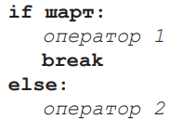  Мысал. Экранға сандар тізбегін шығаратын программа жазайық. Егер 2 саны кездессе, онда циклден шығуды орындау қажет.  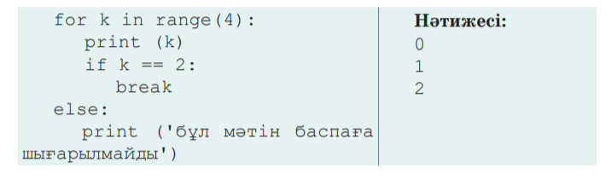  Егер цикл денесінде continue операторы кездессе, цикл денесінің ағымдағы итерациясы орындалмайды, бірақ бұл else операторының жұмысына әсер етпейді.  Мысал. Экранға 2-ден басқа сандар тізбегін шығаратын программа жазайық.  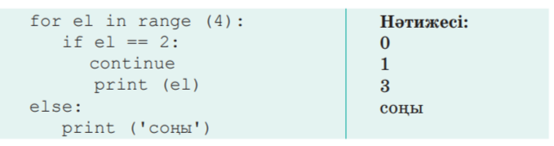  while/else құрылымында әзір белгілі шарт орындалса, циклдің қайталануына мүмкіндік береді.  Мысал. Циклдің қайталану шарты әзір ақиқат болса, экранға «орындаймыз» сөзін шығаратын, әйтпесе «аяқтаймыз» сөзін экранға шығаратын программа жазайық.  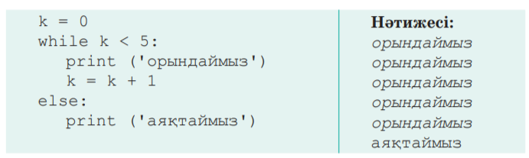  Циклдің әрбір тармағында while-дан кейін жүретін өрнек түрінде берілген шарт тексеріледі:  – егер шарт ақиқат болса, цикл денесі орындалады;  – егер шарт жалған болса, цикл денесі орындалмайды, бірақ else блогы орындалады.  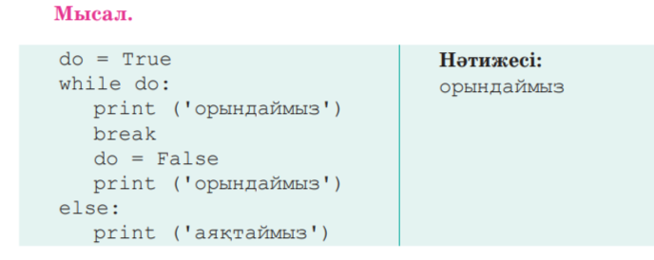 |  | Сәлемдесу  Үй тапсырмасын тексерту  Сұрақтарға жауап беру  Оқушы презентациядағы ақпараттарды дәптеріне көшіріп алады.  Мұқият тыңдап отырады.  Түсінбеген жерінде сұрақ қояды. | Ынталандыру сөздерін қолдану «жақсы», «жарайсың», «өте жақсы» | Презентация  Интерактивті тақта  Дәптер
Сабақтың ортасы | Практика  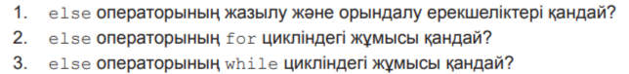  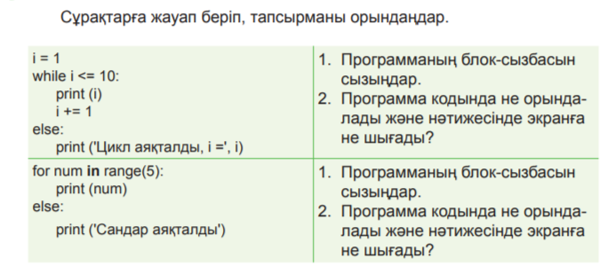  Сергіту сәтін жасайық!  Енді сілтемеге кіріп шағын ойынды өтейік |  | Оқушы компьютерді қосып, браузерге кіреді.  Презентациядағы берілген тапсырманы орындайды.  Түсінбеген жерінде сұрақ қояды.  Сергіту сәтінде жаттығуды қайталайды.  Компьютерден | Дескриптор:  1-10 бал | Презентация  Интерактивті тақта  Компьютер  Жаттығуға Сілтеме: https://youtu.be/ewCKRdTuD1Q?si=0-YlULUAMWu-bSjs  Ойынға сілтеме:  https://learningapps.org/watch?v=p428xynnt25
Сабақтың соңы | Бекіту сұрақтары  - Цикл дегеніміз не? Өз сөзіңмен түсіндір.  - Табиғаттағы циклдерге қандай мысалдар келтіре аласың?  - Адам өмірінде циклдер қалай көрінеді?  - Циклдік алгоритм дегеніміз не?  - Саған қай тапсырма ұнады?  Бүгінгі сабақта:  - Else циклінің қалай жұмыс жасайтынын, ол бізге қалай көмектесетінін түсіндік  Үйге тапсырма беру:  Else цикліне есептер шығарып келу |  | Сұрақтарға жауап береді. |  | Презентация  Дәптер

